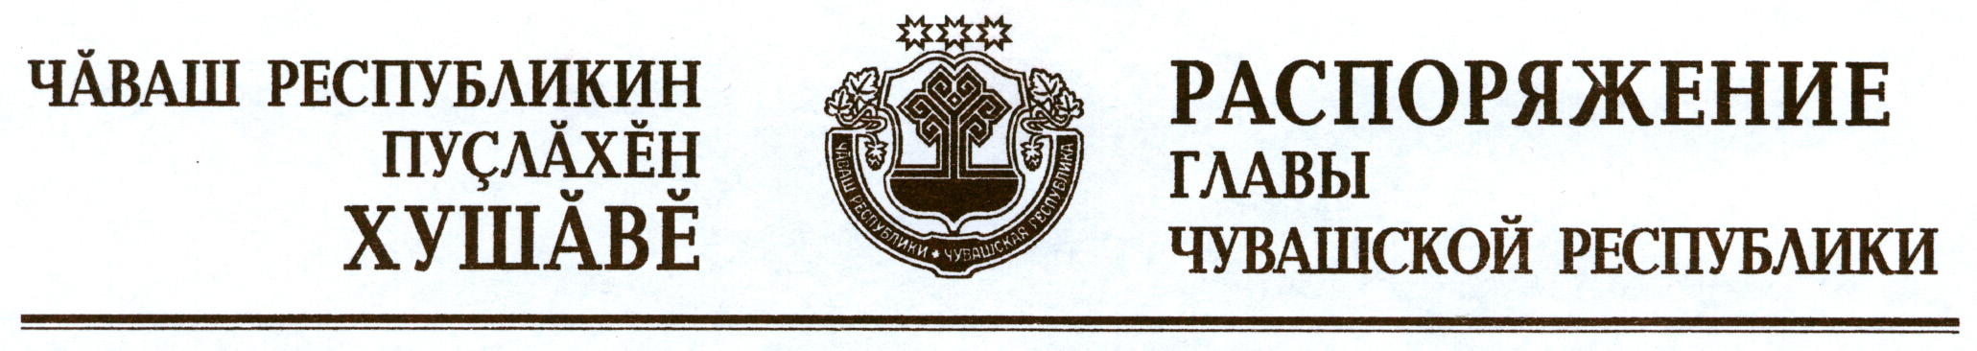

В соответствии с Законом Российской Федерации «О ветеринарии» и на основании представления руководителя Государственной ветеринарной службы Чувашской Республики – главного государственного ветеринарного инспектора Чувашской Республики:
1. Отменить ограничительные мероприятия (карантин) по бешенству на личном подворье Энтиной Татьяны Герольдовны, проживающей по адресу: Чувашская Республика, Ядринский район, д. Талой, ул. Октябрьская, д. 11, с 27 сентября 2012 г. в связи с истечением двух месяцев со дня последнего случая заболевания животных бешенством на данном личном подворье.
2. Признать утратившим силу распоряжение Главы Чувашской Республики от 31 июля 2012 г. № 173-рг.

Глава
Чувашской Республики М.Игнатьев

г. Чебоксары
27 сентября 2012 года
№ 233-рг

